关于2018级学生试点班选拔的通知

各有关单位：

根据“因材施教、分类培养”的教育理念及我校教学改革试点班工作方案，为了选拔出一批基础好、综合素质高的优秀学生进入试点班学习，现2018级学生试点班选拔的通知如下，请遵照执行。

# 选拔专业和名额

除高考已招收学生外，本次计划选拔的试点班、专业及选拔名额如下，各试点班简介请查看附件1。

| **序号** | **试点班/专业** | **选拔名额** |
| --- | --- | --- |
| 1 | 通信工程学院教改班/通信工程专业 | 15人 |
| 2 | 电子工程学院教改班/电子信息工程专业 | 25人 |
| 3 | 机电工程学院教改班/机械设计制造及其自动化专业（机器人方向） | 30人 |
| 4 | 物理与光电工程学院教改班/电子科学与技术专业 | 30人 |
| 5 | 微电子学院教改班/微电子科学与工程专业 | 30人 |
| 6 | 钱学森空间科学实验班/空间科学与技术专业 | 35人 |
| 7 | 信息科学英才班/数学与应用数学专业 | 15人 |

# 报名资格及要求

（1）选拔人数不足开班人数的试点班，当年停办。学生可改报其他试点班。

（2）特殊类型学生（中外联合办学学生、国防生、定向生、艺术类学生、入学后专业有过变更的学生以及其他国家规定不能改变专业的学生）不能申请试点班选拔，招生时录取为试点班的学生可以申请试点班选拔。

| **序号** | **试点班/专业** | **报名资格要求** |
| --- | --- | --- |
| 1 | 通信工程学院教改班 | 1、2018级理工科本科生；  2、成绩优秀，专业成绩排名在前25%；  3、对本专业感兴趣，且转入后更能发挥其特长的学生（需提供证明专业特长的相关材料，如获奖等，由学院审核） |
| 2 | 电子工程学院教改班 | 1、2018级理工科本科生；  2、成绩优秀，专业成绩排名在前30%； |
| 3 | 机电工程学院教改班  （机器人方向） | 1、2018级理工科本科生；  2、成绩优秀，专业成绩排名在前30%；  3、对机械电子装备有浓厚兴趣和特长且第一学年无不及格课程； |
| 4 | 物理与光电工程学院教改班 | 1、2018级理工科本科生；  2、成绩优秀，专业成绩排名在前30%；  3、对电子科学与技术有浓厚兴趣和特长且第一学年无不及格课程； |
| 5 | 微电子学院教改班 | 1、在读2018级理工科本科生且原专业属于电子信息类、通信与信息工程类、计算机类、软件工程、机械类、自动化类、材料类、智能科学与技术大类专业。  2、成绩优秀，专业成绩排名在前30%；  3、有本专业相关竞赛获奖、特长等优势，可优先考虑录取。 |
| 6 | 钱学森空间科学实验班 | 1、2018级理工科本科生；  2、成绩优秀，专业成绩排名在前30%； |
| 7 | 信息科学英才班 | 1.2018级理工科本科生；  2. 成绩优秀，专业成绩排名在前50%；  3.对数学类专业感兴趣，第一学年高等数学、线性代数课程考试平均成绩85分及以上；  4.有相关竞赛获奖、特长等优势，可优先考虑录取。 |

# 选拔时间及程序

1.7月5日-7日为报名时间，拟报名试点班的同学登录一站式服务平台转专业模块进行报名，报名时注意选择“试点班选拔-2018级”批次，选择对应试点班所在专业。

特别注意：因跨专业报考试点班录取后等同于转专业，故既报名试点班选拔，又报名转专业的同学，转专业报名专业应与试点班所在专业保持一致；若不能保持一致，以转专业报名专业为准，试点班选拔报名自动作废。

每人每次只能填报一个试点班的志愿，如报名后需要更改，请在报名截止日期前登陆系统撤销原志愿后，方可再次报名。

2. 7月8日-9日，各书院审核转出资格，并填报学生成绩、排名信息。

3.7月10日-12日，各学院在各学院网站公布试点班选拔办法、面试分组、时间、地点等信息，组织相关考核环节；各试点班选拔录取办法由各学院自定，报英才学院备案。

4.7月13日，各学院确定预录取学生名单，报教务处备案；学校对预录取名单进行公示，公示期三天。学校在公示期内接受考生申诉，对申诉问题经调查属实的责成有关人员或专家小组复议；若考生对复议结果仍有异议，由本科生院组织有关专家进行复议。

5.经公示无异议后，本科生院式发文公布各试点班录取结果，办理相关手续。

# 选拔专业

本次计划选拔的试点班及专业、招生名额、报名资格要求、试点班介绍见附件1。

# 其他

1.各试点班录取学生学费自2019-2020学年起按照录取专业的收费标准收取。

2．各试点班相关事项咨询方式：

|  |  |  |  |
| --- | --- | --- | --- |
| **序号** | **试点班名称** | **咨询人** | **咨询电话** |
| 1 | 通信工程学院教改班 | 李老师 | 81891677 |
| 2 | 电子工程学院教改班 | 李老师 | 81891663-202 |
| 3 | 机电工程学院教改班 | 刘老师 | 81891658 |
| 4 | 物理与光电工程学院教改班 | 胡老师 | 81891619 |
| 5 | 微电子学院教改班 | 冯老师 | 81891636 |
| 6 | 钱学森空间科学实验班 | 李老师 | 81891202 |
| 7 | 信息科学英才班 | 石老师 | 81891379 |

本科生院 英才学院办公室 咨询电话：029-81891762 联系人：牛四强

3.转专业及试点班选拔全流程在一站式服务大厅网上办理，请各位同学、各书院、各学院下载和阅读操作指南（附件2—附件4），在网上完成试点班选拔工作。

4.凡通过选拔进入试点班学习的学生，原则上大学期间不允许再次转专业以及再次参加试点班选拔。

本科生院

2019年6月25日

# 附件1 试点班简介

## 1.教改班简介

根据“因材施教、分类培养”的教育理念，为一部分基础好、素质高的学生创造专门的学习环境与条件，以培养研究型人才为目标进行重点培养，我校在通信工程学院等5个学院开设教改班。

教改班单独编班，配备优秀任课教师，提供优良的实验环境，包括科研实验室；开设一定比例的研讨课、学科前沿知识讲座；学生可参加各类学科竞赛和各类课外活动，重视学生的人文素质、心理素质、团队精神等方面的培养。

其中机电工程学院教改班（机器人方向）补充介绍如下：

机器人是典型的电子装备，在国民经济和国防安全等方面发挥着重要的作用。随着机器人向多功能、智能化、高灵敏度等方向发展，机器人已成为电子信息技术与装备制造技术紧密融合的典型，是世界各国高度关注与竞相角逐的焦点。我校拥有全国第一个针对电子装备的机电结合专业并获国内本领域第一个博士点。目前拥有“电子装备结构设计”教育部重点实验室（本领域唯一）和“空间太阳能电站系统”陕西省重点实验室，研制的电子装备在以FAST为代表的国家重大工程上广泛应用，在国内电子装备结构领域有很高声望。机械电子教改班单独编班，实行本科、硕士、博士贯通培养，配备优秀任课教师和优良的实验环境；邀请国内外著名专家学者开设一定比例的研讨课、学科前沿知识讲座，拓宽学生的科学视野和国际视野；学生可参加各类学科竞赛和各类课外活动，并可到中电集团相关研究所进行实践活动。

## 2.钱学森空间科学实验班简介

《钱学森空间科学实验班》（简称钱学森班）是学校面向我国航天事业快速发展的需求，秉承钱学森大成智慧教育理念，培养爱国进取、厚基础、宽口径、高素质、精术业、强实践、突出创新能力、具有国际视野和领导才能的菁英人才实验班。以郑晓静院士为首席科学家，专门成立了项目工作委员会，组成有包为民院士、郑晓静院士及李建东、闵长万、李小平、庄奕琪、郭宝龙、刘彦明等专家学者的教师团队。实施本、硕、博贯通、小班教学、全程教授授课、三校联盟、校企联合培养、国际化视野、导师制等培养模式，为学生成长为空间科学领域的一流学者和末来领军人物奠定坚实基础。

## 3.信息科学英才班简介

信息科学英才班以数学与应用数学等专业课程为基础，融合通信、电子信息等专业课程，注重对学生创造性和创新能力的培养，使学生掌握扎实的数学基础知识和数学研究与应用的基本方法，具有运用数学方法解决通信电子信息领域问题的能力，具备数学与通信电子信息类交叉学科研究的能力，为培养高级应用数学专业人才和通信电子信息领域的领军人才打好基础。

信息科学英才班在人才培养过程中强化数理基础，注重能力提升，突出实践创新，重在交叉复合，通过参加科研或学科竞赛提高学生的数学实践能力。近年来学院为英才班学生出国深造、出国交流、推免研究生提供便利条件和大力支持。就业方向主要在通信电子信息、应用数学、以及通信电子信息与数学交叉等领域。

# 附件2 试点班及转专业操作指南-学生版

特别注意：（1）本次转专业和试点班选拔工作均在系统转专业模块完成，请申请学生将批次名称一列拉宽仔细查看，注意需要选择的批次。

（2）因跨专业报考试点班录取后等同于转专业，故既报名试点班选拔，又报名转专业的同学，转专业报名专业应与试点班所在专业保持一致；若不能保持一致，以转专业报名专业为准，试点班选拔报名自动作废。

1.登录一站式网上办事大厅（ehall.xidian.edu.cn），点击教务系统—学籍毕业—转专业管理。

2.查看左侧的报名批次，选择转专业报名或“试点班选拔-2018级”报名，点击对应的申请按钮。

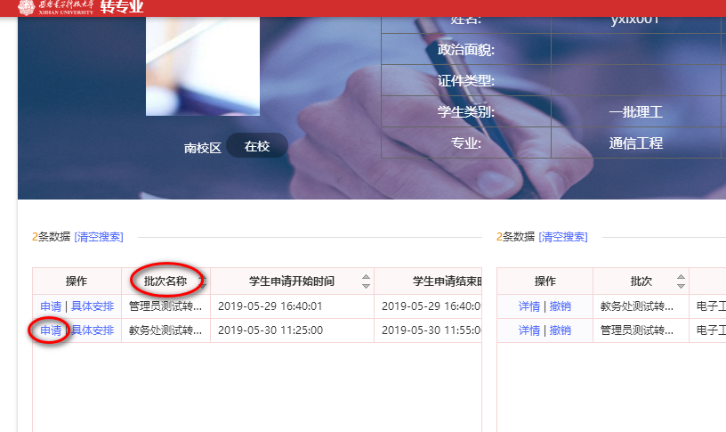

3.选择需要报名的试点班或需要转入的专业后，点击提交申请，确认提交后填写联系方式。

转专业批次直接选择对应的专业；试点班选拔批次中各类试点班对应的专业如下：

| 序号 | 试点班 | 系统报名时显示的专业 |
| --- | --- | --- |
| 1 | 通信工程学院教改班 | 试点班选拔批次中的通信工程学院-通信工程 |
| 2 | 电子工程学院教改班 | 试点班选拔批次中的电子工程学院-电子信息工程 |
| 3 | 机电工程学院教改班 | 试点班选拔批次中的机电工程学院-机械设计制造及其自动化 |
| 4 | 物理与光电工程学院教改班 | 试点班选拔批次中的物理与光电工程学院-电子科学与技术 |
| 5 | 微电子学院教改班 | 试点班选拔批次中的微电子学院-微电子科学与工程 |
| 6 | 钱学森空间科学实验班 | 试点班选拔批次中的空间科学与技术学院-空间科学与技术 |
| 7 | 信息科学英才班 | 试点班选拔批次中的数学与统计学院-数学与应用数学 |

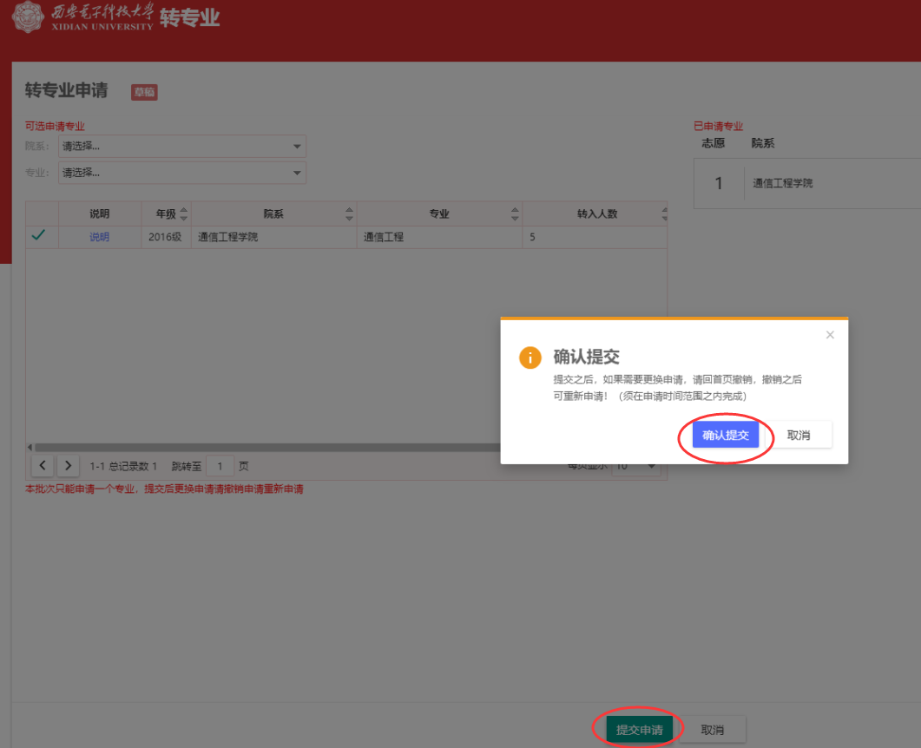

4.报名成功后可在系统中查看报名情况，如需更换报名专业或试点班，需在报名截止日期前撤销原有申请后，方可再次报名。

# 附件3 试点班及转专业操作指南-书院版

## 一、成绩排名功能

1.登录一站式网上办事大厅（ehall.xidian.edu.cn），点击教务系统—考务成绩—成绩管理。

2.进入到年级专业成绩排名页面后选择相应的开始学年学期、结束学年学期（分别为2018-2019学年第1学期、2018-2019学年第2学期）、年级（2018级）、院系、专业、课程性质（仅勾选必修一项），选择完成后点击“课程查询”按钮。

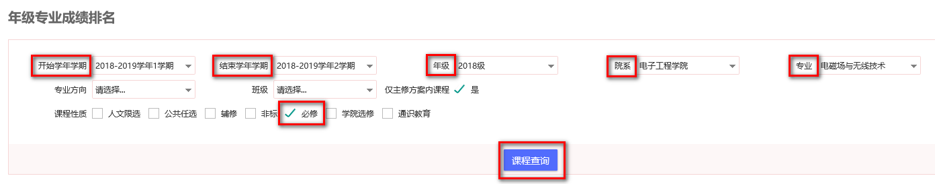

3.在点击“课程查询”按钮后勾选必修中规定的课程纳入专业排名，课程数量较多，请注意通过右侧的滚动条上下滑动；勾选完成后点击“统计排名”按钮完成排名。

其中思政类课程（中国近现代史纲要、思想道德修养与法律基础、形势与政策）、通识教育课程（新生网上前置教育、新生研讨课、专业导论、大学生心理健康教育）、语言类课程（大学英语I、大学英语II等）、公共实践课（金工实习）、军事类课程（军事理论、军事训练）均不纳入专业排名，其他不明确的课程可另行咨询。

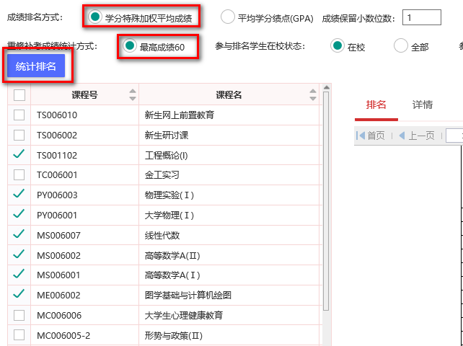

4.排名完成后，点击排名上侧的“导出Excel”按钮导出到电脑。

5.打开排名完成的Excel表，增加专业排名一列，使用=G2&"/36"公式生成排名，公式使用时根据情况修改，其中G2为学生学号对应的表格，36为专业总人数。

所有专业排名后可汇总到一个Excel表中方便使用

6.后续在进行成绩填报时可使用vlookup函数按学号进行学生匹配。公式如下：=VLOOKUP(A2,Sheet1!$A$1:$B$393,2,FALSE)

第一个参数为要在匹配表中查找的值；

第二个参数为匹配表，其中加$是为了下拉时不让范围跟着变；

第三个参数为查找的数据在匹配表的哪一列

第四个参数为匹配模式，一般选FALSE

注意：要查找的值（公式中A2）必须在匹配表的第一列

## 二、转出审核及成绩排名填报功能

特别注意：本次转专业和试点班选拔工作均在系统转专业模块完成，分2个批次，书院在进行转出审核和成绩填报需要填报转专业和参加试点班选拔共2个批次学生的成绩信息。

1.登录一站式网上办事大厅（ehall.xidian.edu.cn），点击教务系统—学籍毕业—转专业管理。

2.点击右侧顶部的“转专业转出专业审核”按钮，进入转出专业审核页面，需分2次分别填报转专业和参加试点班选拔学生的成绩信息，批次切换按钮位于页面左侧顶部，点击更改按钮，选择对应的批次。

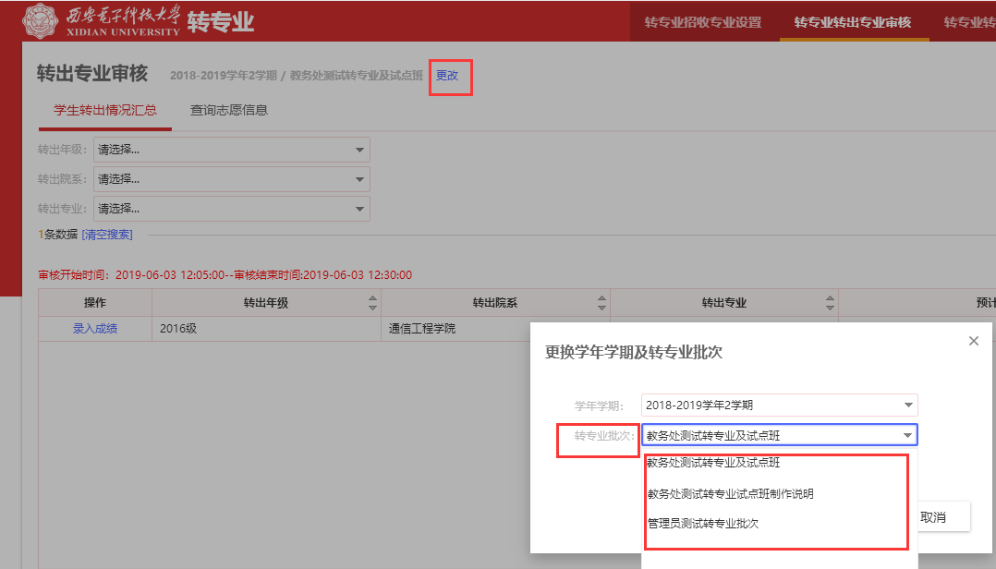

3.点击左侧“录入成绩”按钮，开始录入学生成绩及排名，可以逐个手工录入，也可批量导入。特别注意：专业排名/人数一栏请务必填入专业/大类总人数，格式如10/100，指在100名学生中排第10名。

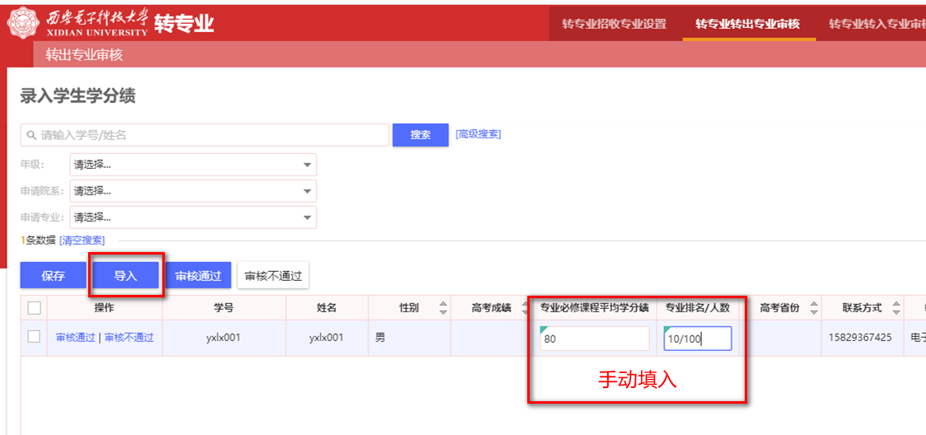

如需批量导入，请点击“导入”按钮。在导入数据页面中下载导入模板后批量填入学生成绩和排名后导入，导入完成后请务必查看导入结果，如有导入失败项可点击“下载导入结果”查看，并需手工录入或重新导入失败项。

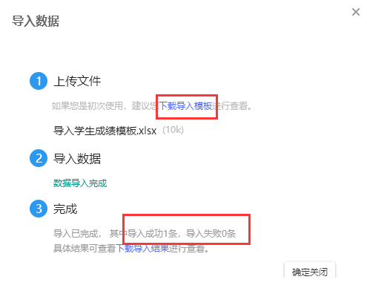

4.成绩录入完成后，需先保存成绩，才能进一步审核。勾选需要审核通过的学生，点击审核通过。

（1）招生时确定为国防生、定向生、艺术类学生、入学后专业有过变更的学生、中外合作办学项目以及国家招生政策及学校有关规定不能转专业的学生如申报了转专业或试点班选拔，勾选后点击审核不通过即可。

（2）既报名试点班选拔，又报名转专业的同学，转专业报名专业应与试点班所在专业保持一致，保持一致者，转专业及试点班报名均予以审核通过；若不能保持一致，转专业报名予以审核通过，试点班选拔报名予以审核不通过。

志愿汇总可在转出专业审核模块“查询志愿按钮”处导出。

# 附件4 试点班及转专业操作指南-学院版

特别注意：本次转专业和试点班选拔工作均在系统转专业模块完成，分2个批次，如学院既招收转专业学生，又有试点班选拔，需注意分2个批次下载学生报名信息，并分2类组织面试等考核环节。

1. 书院转出审核时间截止后，登录一站式网上办事大厅（ehall.xidian.edu.cn），点击教务系统—学籍毕业—转专业管理。

2.转专业及试点班学生报名信息导出

点击右侧顶部的“转专业转入专业审核”按钮，进入转专业转入专业审核页面，点击“导出”按钮导出学生报名名单。如学院既招收转专业学生，又选拔试点班，需分2个批次下载学生报名志愿信息，并分别组织面试等考核。批次切换按钮位于页面左侧顶部，点击更改按钮，选择对应的批次。

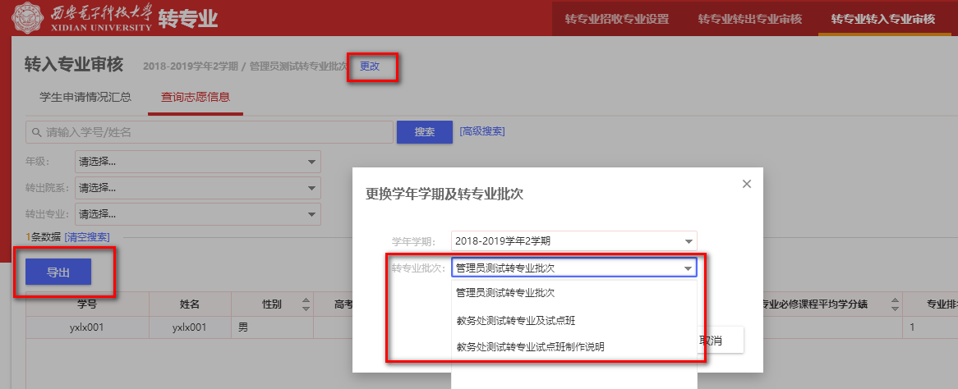

3. 转专业及试点班学生考核成绩及录取结果录入

面试等考核结束后，登录一站式网上办事大厅的转专业管理模块，点击右侧顶部的“转专业转入专业审核”按钮，进入转专业转入专业审核页面，在学生申请情况汇总栏目录入学生的考核成绩，批次切换的说明见2。

点击左侧“录入成绩”按钮，开始录入学生的面试等考核，可以逐个手工录入，也可批量导入。手工录入时，因栏目较多，考核成绩一栏位于右侧，需向右拉动底部的拖动条；如需批量导入，请点击“导入”按钮。在导入数据页面中下载导入模板后批量填入学生成绩后导入，导入完成后请务必查看导入结果，如有导入失败项可点击“下载导入结果”查看，并需手工录入或重新导入失败项。



成绩录入完成后，需先保存成绩，才能进一步审核。各学院根据自定的考核规则，综合考核成绩排名和面试成绩后，需要录取的学生，勾选后点击审核通过；未通过综合考核的学生，勾选后点击审核不通过。

5. 转专业及试点班学生分班及学籍更新

转专业及试点班选拔公示结束、学校正式发文后后，登录一站式网上办事大厅的转专业管理模块，点击右侧顶部的“转专业分班管理”按钮，进入转专业分班管理页面，对转入学生进行分班，并更新学籍和培养方案。

可以逐个手工分班，也可批量处理。如需批量处理，请勾选需要处理的学生后点击“批量处理”按钮。

